3° GRADO “A, B Y C”- ENCUENTRO DE CATEQUESIS
Fecha: 20 de mayo.
FIESTAS EN HONOR A MARÍA
- Nos ubicamos en un lugar cómodo de nuestra casa. Cerramos los ojos, respiramos profundo y hacemos la señal de la cruz para ponernos en presencia del Señor.
EN FAMILIA:
- Leer:
En nuestro país se celebran fiestas en honor a María. Tradicionalmente las personas van en peregrinación hacia el santuario donde se encuentra la Virgen.
En los santuarios, la madre de Jesús recibe diferentes nombres: Virgen de Lourdes, Nuestra Señora de Fátima, Virgen de Luján, Virgen de San Nicolás…
- Completar la información.
- Nombre del santuario dedicado a la Virgen más cercano a tu localidad: ………………… (una ayudita es en el que compartimos algunas convivencias).
- Día de su festejo:………………………………………………………..
Los cristianos rezamos el Rosario y recordamos acontecimientos de la vida de Jesús y María.
- ¿Ustedes tienen uno en casa? Sino, lo pueden construir en familia con materiales que tengan, por ejemplo con un cordon y perlitas …

Aquí les dejo un link como guía pero pueden elegir otro dependiendo los materiales que vayan a usar, en youtoube hay varios.

https://www.youtube.com/watch?v=SdiH5o03gY0 (rosario con nudos).
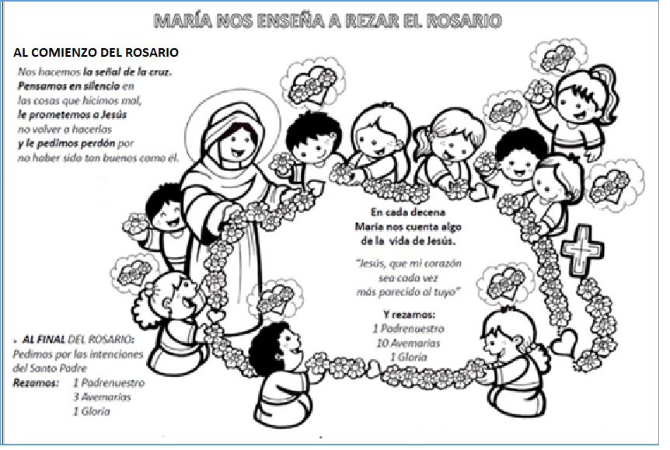
NOTA: Para poder rezarlo, es necesario conocer tres oraciones, el Padrenuestro, el Avemaría y el Gloria. Esta última está a continuación:
“Gloria al Padre, al Hijo y al Espíritu Santo. Como era en el principio, ahora y siempre, por los siglos de los siglos. Amén.”
- Al regreso a clases, lo rezaremos en el aula.
- Iluminamos este Encuentro escuchando el Evangelio:
María recibió del Ángel Gabriel el anuncio de que había sido elegida para ser la mamá de Jesús. Y así respondió al Ángel:
“YO SOY LA SERVIDORA DEL SEÑOR; QUE SE CUMPLA EN MÍ LO QUE HAS DICHO” (LUCAS 1,38).
- ¿Qué propósito te gustaría plantear para esta semana? Pensando en la convivencia familiar durante este tiempo de #quedarnosencasa.
- Finalizamos este Encuentro rezando un Ave María y un Gloria.

Fecha: 27 de mayo
MARÍA, UNA MUJER PARA ADMIRAR
- Nos ubicamos en un lugar cómodo de nuestra casa. Cerramos los ojos, respiramos profundo y hacemos la señal de la cruz para ponernos en presencia del Señor.
EN FAMILIA:

- Leer:
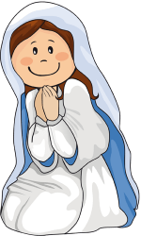
Dios había hecho a María, la mujer más hermosa, la más buena, la que tenía mejor corazón. Por eso la elige como Madre de Jesús.
- Buscar, entre todas estas palabras, los adjetivos que mejor definen a María.

EGOÍSTA
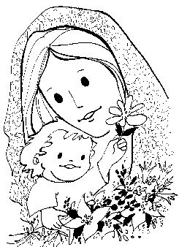

TRABAJADORA
SANTA
ALEGRE

SERVICIAL
ORGULLOSA
HUMILDE
HARAGANA
MADRE
ENVIDIOSA
HONESTA

CELEBRAMOS:
“MARÍA ES LA MAMÁ DE JESÚS Y NUESTRA MAMÁ DEL CIELO. ELLA NOS CUIDA Y NOS PROTEGE PARA QUE CREZCAMOS SANOS Y FELICES.”
- Pensando en sus enseñanzas, escribir un propósito para seguir creciendo en la fe, durante esta semana.
- Finalizamos este Encuentro rezando un Ave María y un Gloria.

